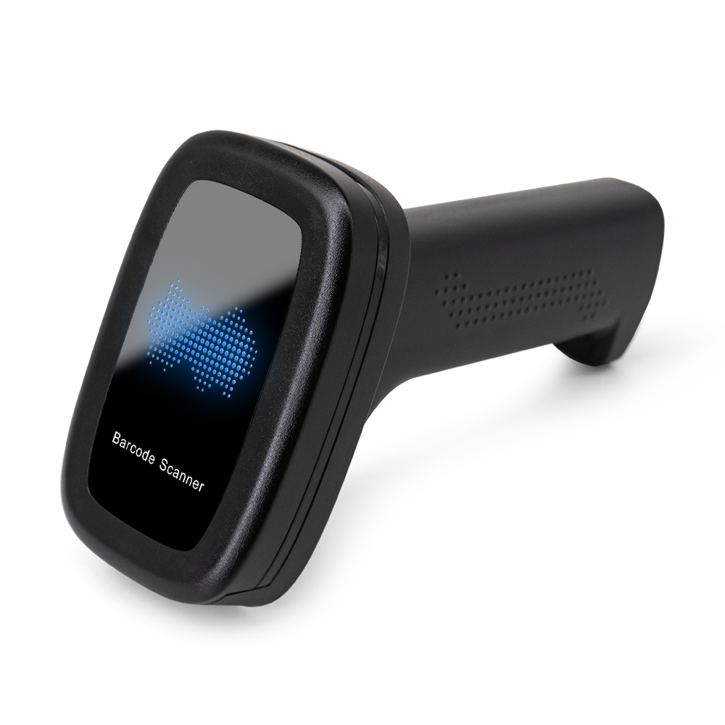
IBC-U68W 全局版高速二维无线扫描器
产品特点
- 高速解码，反应灵敏
- 通用性强：提供了USB，USB-COM等接口
- 配备震动反馈提示
- 内置存储功能，支持盘点模式
- 支持远程在线升级
- 出色的耐用性：防尘防水等级IP54，同时可承受1.5米高度跌落到水泥地面的冲击

IBC-U68W全局版技术参数
物理参数
扫描模式 | 按键触发/自动感应/连续扫描
通讯接口 | USB-HID键盘/USB-COM虚拟串口
无线通讯距离 | 无线2.4G：0-80m（空旷环境）
提示方式 | 蜂鸣器、LED灯、震动马达
设置方式 | 手动依次扫描设置码
外壳材质 | ABS+PC
电缆标准 | USB直线1m
外观尺寸 | 152mm×94mm×61mm（产品）；
重 量
性能参数
内部存储 | 512K
传 感 器 | 50万全局CMOS
分 辨 率 | 800*600
光 源 | 白光LED
扫描角度 | ±60°,±60°,360°（仰角、偏角、转角）
扫描速率 | 120帧/秒
视场角度 | 48° (H) x 30° (V)
印刷反差 | 最低15%
解码种类 | 1D:EAN- 13，EAN-8，UPC-A，UPC-E，ISSN，ISBN，CodaBar，Code 128，Code93，ITF- 14，ITF-6，Interleaved 2 of 5， Industrial 2 of 5，Matrix 2 of 5，GS1 Databar(RSS)，Code 39，Code 11，MSI-Plessey，etc  2D: QR Code，Data Matrix，PDF417，Micro QR， Aztec，etc，支持手机屏幕读码
最小解析度 | 一维码 3MIL；二维码 5MIL
景 深 | QR (7mil)  QR 支付码 (手机码)  Data Matrix (10mil)  PDF 417 (6.7mil)  EAN- 13 (13.3mil)  Code 39 (8.3mil) | 30~110mm  40~500mm  20- 150mm  20- 150mm  30~300mm  40~235mm
电气参数
输入电压 | DC 5V±10%
电 流 | 工作：350毫安；待机：130毫安
电 池 | 2000mAh锂离子电池
充电时间 | 4小时
电池续航 | 72小时（待机），6~7小时（工作：每5秒扫描一次）
环境参数
温 度 | 0°C-50°C（工作）；-40℃~+60℃（存储）
湿 度 | 5%-95%无凝结
环境亮度 | Max.5,000 Lux(荧光)
抗震性能力 | 可承受1.5m的空中跌落
以上数据如有更改，恕不另行通知

